**Лабораторная работа № 4**

**Разработка программ с использованием методов**

**Цель работы:** научиться разрабатывать методы, использовать в программах встроенные функции.

**Задание 1.**

Разработать программу решения задачи в соответствии с вариантом (использовать методы):



**Код программы:**

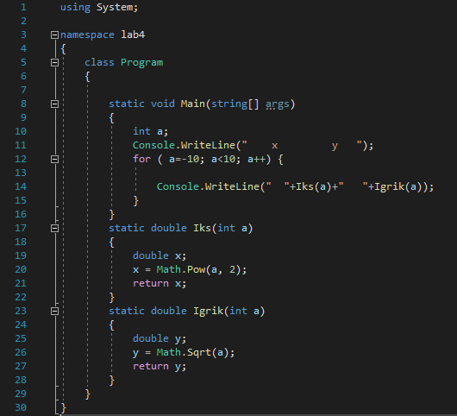

**Результат работы программы:**

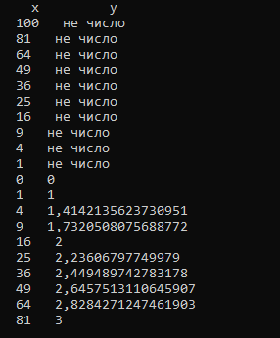

**Вывод:** я научился разрабатывать методы, использовать в программах встроенные функции.